|  |  |
| --- | --- |
|  | **МИНОБРНАУКИ РОССИИ**  **Федеральное государственное бюджетное образовательное учреждение**  **высшего профессионального образования**  **«Самарский государственный технический университет»**   * 1. **(ФГБОУ ВПО «СамГТУ»)** |

«Факультет Автоматики и Информационных Технологий»

Кафедра «Электронные системы и информационная безопасность»

**Курсовая работа**

**по дисциплине**

**«Схемотехника аналоговых электронных устройств»**

**На тему: «Активный RC- фильтр низких частот».**

Выполнил: студент II-АИТ-6

Дмитриев С. И.

Проверил: профессор

Свиридов В. П.

Самара 2013 г.

***Содержание***

Введение:

1. Задание.
2. Общие положение.
3. Фильтр Бесселя.
4. Расчет фильтра.
5. Моделирование.
6. Заключение.
7. Список литературы.

#### 1. Задание

Спроектировать активный фильтр Бесселя (с применением операционных усилителей – ОУ) нижних частот со следующими параметрами:

Частота среза, Fс = 16 кГц

Коэффициент усиления > 1.5

Порядок фильтра = 4

#### 2.Общие положения

Электрическим фильтром называется устройство для передачи электрических сигналов, пропускающее токи в определенной области частот и препятствующее их прохождению вне этой области. В радиотехнике и электронике электрические фильтры подразделяют на пассивные и активные. Схемы пассивных фильтров содержат только пассивные элементы: резисторы, конденсаторы и катушки индуктивности.

В схемы активных фильтров помимо указанных элементов входят такие активные изделия, как транзисторы или интегральные микросхемы. Фильтрующие свойства устройства определяются его амплитудно-частотной характеристикой, которой называется зависимость коэффициента усиления этого устройства от частоты сигнала. В некоторой области частот, которая называется полосой пропускания или полосой прозрачности, электрические колебания передаются фильтром с входа на выход практически без ослабления. Вне полосы прозрачности расположена полоса затухания или задерживания, в пределах которой частотные составляющие сигнала ослабляются. Между полосой прозрачности и полосой задерживания находится частота, называемая граничной. В связи с тем что существует плавный переход между полосой прозрачности и полосой затухания, граничной обычно считается частота, на которой ослабление сигнала оказывается равным -3 дБ - то есть по напряжению в √2 раз меньше, чем в полосе прозрачности.

 Всегда интересно получить крутой переход амплитудно-частотной характеристики между полосой прозрачности и полосой затухания. В пассивных фильтрах увеличения крутизны такого перехода добиваются усложнением схемы и применением многозвенных систем. Сложные фильтры требуют громоздких расчетов и точной настройки. Активные фильтры благодаря использованию обратной связи оказываются значительно проще и дешевле.

 Принято подразделять фильтры на четыре категории в зависимости от расположения полосы прозрачности:  
•   фильтры нижних частот(0 ≤f ≤f0);

•   фильтры верхних частот (f ≥f0);  
•   полосовые фильтры (f01 ≤f ≤f02);  
•    заграждающие или режекторные фильтры (0 ≤ f ≤ f01 и f ≥ f02).

Здесь f - частота сигналов, проходящих через фильтр; f0 -граничная частота; f01 - нижняя граничная частота; f02- верхняя граничная частота. Таким образом, фильтр нижних частот nponycкает составляющие сигнала, частота которых меньше граничной частоты; фильтр верхних частот пропускает составляющие сигнала, частота которых больше граничной частоты; полосовой фильтр пропускает составляющие сигнала, частота которых находится между нижней граничной частотой f01 и верхней граничной частотой f02; наконец режекторный фильтр ослабляет сигналы, частота которых находится между нижней граничной f01 и верхней граничной f02 частотами. Существуют и более сложные фильтры специального назначения, например гребенчатый фильтр, применяемый в цветном телевидении, пропускающий много узких полос и ослабляющий промежутки между ними.

 Электрические фильтры находят широкое применение в электротехнике, радиотехнике и электронике. Так на выходе выпрямителей используется фильтр нижних частот, пропускающий только постоянную составляющую выпрямленного тока и ослабляющий прохождение пульсаций. В радиоприемниках широко используются полосовые фильтры, которые позволяют выделить из принятых антенной сигналов множества радиостанций только один, полоса частот которого оказывается в полосе прозрачности фильтра.

 Принято еще одно деление всех фильтров на две категории: фильтры, схема которых содержит катушки индуктивности, и фильтры без индуктивностей, RC-фильтры или резисторно-конденсаторные фильтры.

 Активные резисторно-конденсаторные фильтры имеют огромное преимущество перед их пассивными аналогами, особенно на частотах ниже 10 кГц. Пассивные фильтры для низких частот должны содержать катушки большой индуктивности и конденсаторы большой емкости. Поэтому они получаются громоздкими, дорогостоящими, а их характеристики оказываются далеко не идеальными.

 Большая индуктивность достигается за счет большого числа витков катушки и применения ферромагнитного сердечника. Это лишает ее свойств чистой индуктивности, так как длинный провод многовитковой катушки обладает заметным сопротивлением, а ферромагнитный сердечник подвержен влиянию температуры на его магнитные свойства. Необходимость же использования большой емкости вынуждает применять конденсаторы, обладающие плохой стабильностью, например электролитические. Активные фильтры в значительной мере лишены указанных недостатков.

 Схемы дифференциатора и интегратора, построенные с применением операционных усилителей, представляют собой простейшие активные фильтры. При выборе элементов схемы в определенной зависимости от частоты дифференциатор становится фильтром верхних частот, а интегратор - фильтром нижних частот. Далее будут рассмотрены примеры других более сложных и наиболее универсальных фильтров. Большое количество других возможных схем активных фильтров вместе с их детальным математическим анализом можно найти в разных учебниках и пособиях.

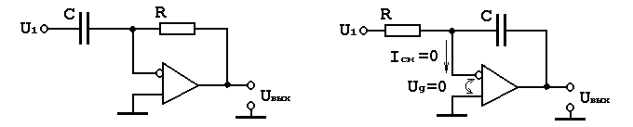

***Фильтры нижних частот.***  
Если объединить схему инвертирующего усилителя со схемой интегратора, образуется схема фильтра нижних частот первого порядка, которая показана на рис. 1.

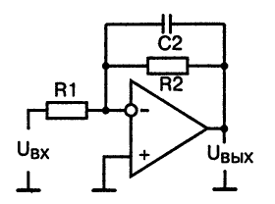

**Рис. 1.** Схема активного фильтра нижних частот первого порядка

Такой фильтр представляет собой инвертирующий усилитель, обладающий постоянным коэффициентом усиления в полосе прозрачности от постоянного тока до граничной частоты f0. Видно, что в пределах полосы прозрачности, пока емкостное сопротивление конденсатора достаточно велико, коэффициент усиления схемы совпадает с коэффициентом усиления инвертирующего усилителя:

K=Uвых/Uвх=-R2/R1  
  
Граничная частота этого фильтра определяется элементами цепи обратной связи в соответствии с выражением:

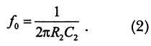

Амплитудно-частотная характеристика - зависимость амплитуды сигнала на выходе устройства от частоты при постоянной амплитуде на входе этого устройства - представлена на **рис.2**.

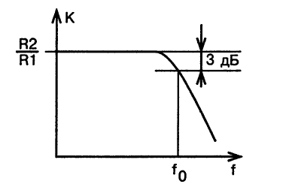

**Рис. 2**. Амплитудно-частотная характеристика фильтра нижних частот первого порядка

 В полосе затухания выше граничной частоты f0 усиление уменьшается с интенсивностью 20 дБ/декада (или 6 дБ/октава), что означает уменьшение коэффициента усиления по напряжению в 10 раз при увеличении частоты также в 10 раз или уменьшение коэффициента усиления в два раза при каждом удвоении частоты.

 Если такой крутизны наклона амплитудно-частотной характеристики в полосе затухания недостаточно, можно использовать фильтр нижних частот второго порядка, схема которого показана на **рис.З**.

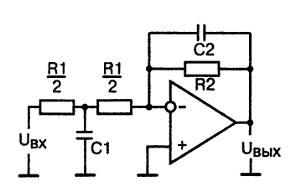

**Рис. З**. Принципиальная схема активного фильтра нижних частот второго порядка

 Коэффициент усиления фильтра нижних частот второго порядка такой же, как у фильтра первого порядка, в связи с тем что суммарное сопротивление резисторов в цепи инверсного входа, как и ранее, выражается значением R1:

K=-R2/R1  
Граничная частота при выполнении условия R1C1 = 4R2C2 также выражается прежней формулой:

f0=1/2nR2C2  
Что касается амплитудно-частотной характеристики этого фильтра, представленной на **рис. 4**, то она отличается повышенной крутизной наклона, которая составляет 12 дБ/октава.

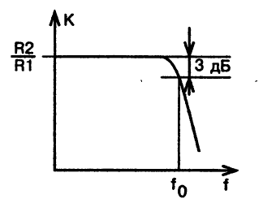

**Рис. 4**. Амплитудно-частотная характеристика фильтра нижних частот второго порядка

 Таким образом, в полосе затухания при увеличении частоты вдвое напряжение сигнала на выходе фильтра уменьшается в четыре раза.

***Фильтры верхних частот.***  
Аналогично построена схема фильтра верхних частот, которая представлена на рис.5. Такой фильтр является инвертирующим усилителем с постоянным коэффициентом усиления в полосе прозрачности от частоты f0 и более. В полосе прозрачности коэффициент усиления схемы такой же, как у инвертирующего усилителя:

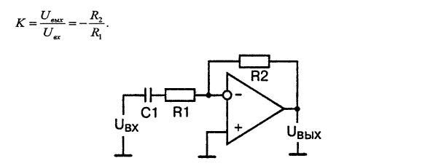

**Рис.5**. Принципиальная схема активного фильтра верхних частот первого порядка

 Граничная частота f0 на уровне -3 дБ задается входной цепью в соответствии с выражением:

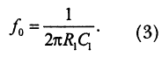  
Крутизна наклона амплитудно-частотной характеристики, которая представлена на **рис.6**, в области граничной частоты составляет 6 дБ/октава.

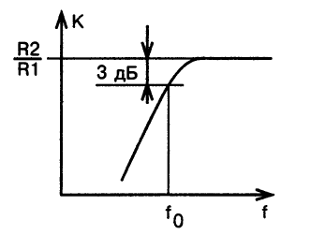

**Рис.6**. Амплитудно-частотная характеристика фильтра верхних частот первого порядка

 Как и в случае фильтров нижних частот, можно собрать активный фильтр верхних частот второго порядка в целях повышенного подавления сигнала в полосе затухания. Принципиальная схема такого фильтра показана на **рис.7**.

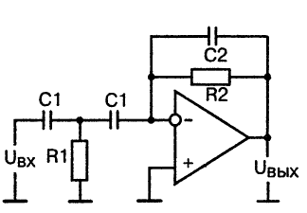

**Рис.7**. Принципиальная схема активного фильтра верхних частот второго порядка

 Крутизна наклона амплитудно-частотной характеристики фильтра верхних частот второго порядка в области граничной частоты составляет 12 дБ/октава, а сама характеристика показана на **рис.8**.

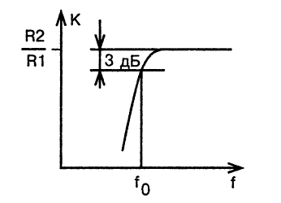

**Рис.8**. Амплитудно-частотная характеристика фильтра верхних частот второго порядка

***Полосовые фильтры***  
Если объединить активный фильтр нижних частот с активным фильтром верхних частот, то в результате образуется полосовой фильтр, принципиальная схема которого приведена на **рис.9**.

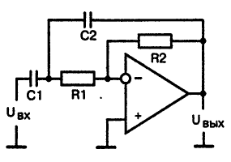

**Рис. 9**. Принципиальная схема активного полосового фильтра

Эту схему иногда называют избирательным усилителем с ин-тегродифференцирующей обратной связью. Подобно усилителям, содержащим колебательные контуры, полосовой фильтр также имеет амплитудно-частотную характеристику с выраженным максимумом на определенной частоте. Называть такую частоту резонансной нельзя, так как резонанс возможен только в контурах, образованных индуктивностью и емкостью. В других случаях частоту такого максимума обычно называют частотой квазирезонанса. Для рассматриваемого полосового фильтра частота квазирезонанса f0 определяется элементами цепи обратной связи:

http://radio-hobby.org/uploads/schemes2/1162/f4.gif

 Амплитудно-частотная характеристика этого полосового фильтра показана на **рис. 10**.

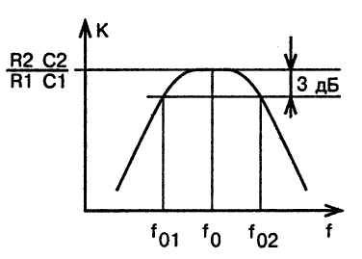

**Рис.10**. Амплитудно-частотная характеристика полосового фильтра

 Максимальный коэффициент усиления на частоте квазирезонанса оказывается равным:

http://radio-hobby.org/uploads/schemes2/1162/f5.gif  
Относительная полоса пропускания на уровне -3 дБ:

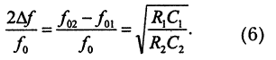

Принципиальная схема еще одного полосового фильтра приведена на **рис. 11**.

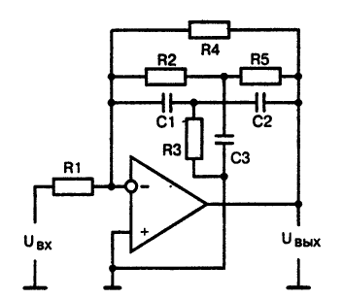

**Рис. 11**. Принципиальная схема полосового фильтра с двойным Т-фильтром

 Здесь в цепь отрицательной обратной связи включен двойной Т-фильтр, образованный резисторами R2, R3, R5 и конденсаторами Cl, С2, СЗ.

 Как известно, если выполняются следующие условия:  
http://radio-hobby.org/uploads/schemes2/1162/f7.gif  
амплитудно-частотная характеристика двойного Т-фильтра содержит квазирезонанс, частота которого равна

http://radio-hobby.org/uploads/schemes2/1162/f8.gif  
причем на частоте квазирезонанса коэффициент передачи двойного Т-фильтра равен нулю. Поэтому активный фильтр с двойным Т-фильтром, включенным в цепь отрицательной обратной связи, является полосовым фильтром с максимумом амплитудно-частотной характеристики на частоте квазирезонанса. Три такие характеристики представлены на **рис. 12**. Характеристики различаются разными сопротивлениями резистора R4: нижняя соответствует R4 = 100 кОм, средняя - R4 = 1 МОм, верхняя - R4 = ∞.

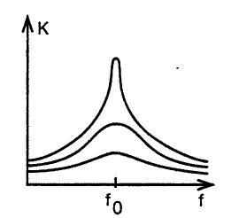

**Рис. 12**. Амплитудно-частотная характеристика активного фильтра с двойным Т-фильтром в цепи отрицательной обратной связи

***Режекторные фильтры.***  
Тот же самый двойной Т-фильтр может быть включен не в цепь отрицательной обратной связи, как это сделано при создании полосового фильтра, а в цепь входного сигнала. При этом образуется активный режекторный фильтр, схема которого приведена на **рис, 13**.

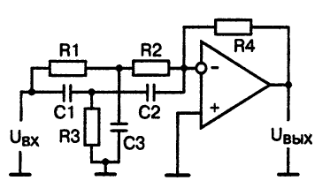

**Рис.13**. Принципиальная схема режекторного фильтра с двойным Т-фильтром

 При выполнении прежних условий  
http://radio-hobby.org/uploads/schemes2/1162/f9.gif  
амплитудно-частотная характеристика активного фильтра, имеющего во входной цепи двойной Т-фильтр, содержит квазирезонанс, частота которого по-прежнему определяется фор мулой (8). Но на частоте квазирезонанса коэффициент усиления этого активного фильтра равен нулю. Амплитудно-частотная характеристика активного фильтра с двойным Т-фильтром во входной цепи показана на **рис.14**.

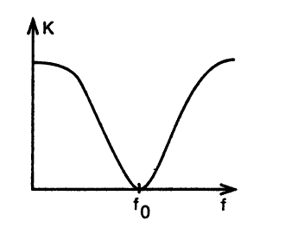

**Рис. 14**. Амплитудно-частотная характеристика активного фильтра с двойным Т-фильтром во входной цепи

***Сложные фильтры.***Несколько активных фильтров можно соединять последовательно для получения амплитудно-частотной характеристики с повышенной крутизной наклона. Кроме того, соединенные последовательно секции простых фильтров имеют пониженную чувствительность. Это означает, что небольшое отклонение величины одного из компонентов схемы (отклонение сопротивления резистора или емкости конденсатора от нормы) будет приводить к меньшему влиянию на окончательную характеристику фильтра, чем в случае аналогичного сложного фильтра, построенного на одном операционном усилителе.

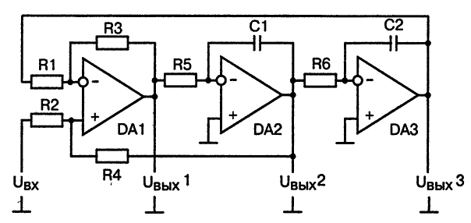

**Рис. 15**. Принципиальная схема ступенчатого фильтра

На **рис. 15** показан ступенчатый фильтр, собранный из трех операционных усилителей. Популярность таких фильтров резко возросла после появления в продаже интегральных микросхем, содержащих несколько операционных усилителей в одном корпусе. Достоинствами этого фильтра являются низкая чувствительность к отклонениям величин компонентов и возможность получения трех выходов: верхних частот Uвых1, полосового Uвых2 и нижних частот UвыхЗ.

 Фильтр составлен из суммирующего усилителя DA1 и двух интеграторов DA2, DA3, которые соединены в виде замкнутой петли. Если элементы схемы выбраны согласно условию  
http://radio-hobby.org/uploads/schemes2/1162/f10.gif  
то граничная частота оказывается равной

http://radio-hobby.org/uploads/schemes2/1162/f11.gif  
Выходы верхних и нижних частот имеют крутизну наклона амплитудно-частотной характеристики, равную 12 дБ/октава, а полосовой выход имеет треугольную характеристику с максимумом на частоте f0 с добротностью Q, которая определяется резисторами установки усиления микросхемы DA1.

3. Фильтры Бесселя.

##### Фильтры Бесселя характеризуются максимально гладкой характеристикой групповой задержки в начале координат в s-плоскости. Переходная характеристика фильтров Бесселя имеет весьма малый выброс (обычно менее 1%), причем и импульсная и амплитудная характеристики стремятся к гауссовой кривой по мере увеличения порядка фильтра. Можно показать, что при дискретизации непрерывных фильтров Бесселя методами, рассматриваемыми в данной главе, характерное для этих фильтров свойство максимальной гладкости характеристики групповой задержки, вообще говоря, не сохраняется.

##### Передаточная функция фильтров Бесселя записывается в виде

##### http://promtehno.ru/pic/cf3/image124.jpg (4.74)

##### где Вn (s) — функция Бесселя n-го порядка, a d0 — константа нормирования, равная

##### http://promtehno.ru/pic/cf3/image125.jpg (4.75)

##### Появление функций • Бесселя в знаменателе (4.74) является результатом усечения при представлении функции единичной задержки http://promtehno.ru/pic/cf3/image126.gif в виде цепной дроби. Функции Бесселя удовлетворяют следующему рекуррентному соотношению:

##### http://promtehno.ru/pic/cf3/image127.jpg (4.76)

##### с начальными условиями В0(s) = 1 и В1(s) = s - 1. Эти функции можно также представить в виде

##### http://promtehno.ru/pic/cf3/image128.jpg

##### где

##### http://promtehno.ru/pic/cf3/image129.jpg

##### Можно показать, что фильтры Бесселя имеют только полюсы, которые расположены па окружности с центром на действительной положительной полуоси s-плоскости.

##### http://promtehno.ru/pic/cf3/image130.jpg

##### В отличие от фильтров Баттерворта частота среза фильтров Бесселя http://promtehno.ru/pic/cf3/image131.gif зависит от их порядка, что затрудняет работу с ними. Частоту среза фильтра Бесселя n-го порядка можно найти, анализируя поведение его амплитудной характеристики на высоких частотах. Из формул (4.75) и (4.78) получим

##### http://promtehno.ru/pic/cf3/image132.jpg (4.79)

##### Чтобы определить асимптотическую частоту среза, найдем такую частоту http://promtehno.ru/pic/cf3/image131.gif, на которой http://promtehno.ru/pic/cf3/image133.gif. Соотношение (4.79) дает

##### http://promtehno.ru/pic/cf3/image134.jpg (4.80)

##### откуда

##### http://promtehno.ru/pic/cf3/image135.jpg (4.81)

##### Для нормирования http://promtehno.ru/pic/cf3/image131.gif к величине 1 рад/с разделим все корни фильтра на http://promtehno.ru/pic/cf3/image136.gif. При этом задержка в фильтре вместо 1 становится равной http://promtehno.ru/pic/cf3/image137.gif, а уровень амплитудной характеристики на частоте 1 рад/с будет уменьшаться при увеличении порядка фильтра n. Обычно фильтры Бесселя рассчитывают, задавая порядок фильтра n и частоту среза и отыскивая корни по таблице.

##### Бессель.png

4. Выбор Схемы

##### Выбор принципиальной электрической схемы

Учитывая порядок фильтра (m=4), выбираем схему на двух ОУ, т.е. разбиваем выражение передаточной функции на две функции второго порядка. Каждый каскад фильтра состоит из фильтра второго порядка на одном ОУ.

Примером двухкаскадного фильтра Бесселя на ОУ является схема:

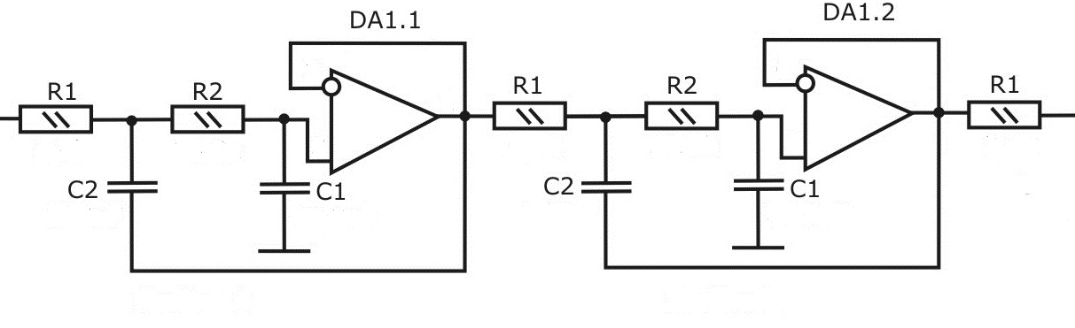

# Выбор ОУ

# Операционный усилитель

Операционный усилитель по принципу действия сходен с обычным усилителем. Как и обычный усилитель, он предназначен для усиления напряжения или мощности входного сигнала. Однако в то время как свойства и параметры обычного усилителя полностью определены его схемой, свойства и параметры операционного усилителя определяются преимущественно параметрами цепи обратной связи. Операционные усилители выполняют по схеме усилителей постоянного тока с нулевыми значениями входного напряжения смещения нуля и выходного напряжения. Они характеризуются также большим коэффициентом усиления, высоким входным и низким выходным сопротивлениями. Благодаря практически идеальным характеристикам операционных усилителей реализация различных схем на их основе оказывается значительно проще, чем на отдельных транзисторах.

На рис.1.1 дано схемное обозначение операционного усилителя. Входной каскад его выполняется в виде дифференциального усилителя, так что операционный усилитель имеет два входа.



Рис.1.1 Схемное обозначение операционного усилителя.

В области низких частот выходное напряжение *Ua* находится в той же фазе, что и разностьвходных напряжений  *Р*-вход называется неинвертирующим и на схеме операционного усилителя обозначается знаком "плюс". *N*-вход является инвертирующим и обозначается на схеме знаком "минус".

Чтобы обеспечить возможность работы операционного усилителя как с положительными, так и с отрицательными входными сигналами, используется двухполярное питающее напряжение *UП*.

Дифференциальный коэффициент усиления операционного усилителя *K=Ua /UD* имеет конечную величину, которая лежит в пределах от 104 до 105. Он называется также собственным коэффициентом усиления операционного усилителя, т.е. усиления при отсутствии обратной связи.

Передаточная характеристика идеального операционного усилителя должна проходить через нулевую точку. Для того чтобы сделать выходное напряжение равным нулю, необходимо подать на вход операционною усилителя некоторую разность напряжений. Эта разность напряжений называется *напряжением смещения нуля* *U0.* Оно составляет обычно несколько милливольт и во многих случаях может не приниматься во внимание. Когда же этой величиной пренебречь нельзя, она может быть сведена к нулю. Для этого во многих интегральных схемах предусмотрены специальные клеммы .

В дальнейшем будет предполагаться, что напряжение смещения нуля скомпенсировано и равно нулю. Тогда: *Ua=KUD=K (UP-UN).* Таким образом, в пределах динамического диапазона выходное напряжение операционного усилителя пропорционально разности входных напряжений.

Если ввести последовательную обратную связь по напряжению, то коэффициент усиления такого усилителя имеет вид:



где *K* - коэффициент усиления усилительного каскада при отсутствии обратной связи, *Kф -* коэффициент передачи четырехполюсника обратной связи.

операционный усилитель активный фильтр

При *KKФ>>*1 коэффициент усиления охваченного обратной связью усилителя *КА* 1/*KФ.* Из этого соотношения следует, что коэффициент усиления усилителя с обратной связью определяется только обратной связью и не зависит от параметров самого усилителя.

При выборе ОУ необходимо учитывать диапазон частот фильтра: частота единичного усиления ОУ (на которой коэффициент усиления равен единице) должна быть больше произведения частоты среза и коэффициента усиления фильтра Kу.



Поскольку коэффициент усиления по заданию равен единице, а частота среза 3 кГц, то этому условию удовлетворяют почти все существующие ОУ.

Другим важным параметром ОУ является его входное сопротивление. Оно должно быть больше десятикратного максимального сопротивления резистора схемы.



Максимальное сопротивление в схеме равно **5 кОм**, следовательно входное сопротивление ОУ должно быть **не менее 50 кОм**.

Так же необходимо учитывать нагрузочную способность ОУ. Для современных ОУ минимальное сопротивление нагрузки составляет 2 кОм. Учитывая, что сопротивление R1 и R4 равно **5 кОм**, выходной ток операционного усилителя будет заведомо меньше максимально допустимого.

В соответствии с вышеприведёнными требованиями выбираем ОУ **К140УД7А** со следующими паспортными данными (характеристиками):

Uп = ±15 В

Kу.min = 50 000

Rвх = 0.4 МОм

Fед.ус. = 0.8 МГц

Расченая часть (Л. Фолькенберри. Применение операционных усилителей и линейных ИС. 1985.):

Из таблицы коэффициентов передаточных функций фильтра находим f(3дб)/f(ср) = 0,978 приблизительно = 1

Выберем C = С1 = С2 1нФ

Из соотношения: fср = 1/2пRC имеем R = 1/ fср 2пC = 1/2п(16кГц)(1нФ) = 9.952 кОм

Используем R = R1 = R2 = 9.952 кОм +(-) 2%

Также доказуема приблизительная разница конденсаторов отношением:

**

*a1 = 1.3397*

*b1= 0.4889*

Отношение равно 1.09 т.е. конденсаторы можно допустить равными.

Отсюда получаем значения равные:

R1 = 10 кОм С = 1нФ

R2 = 10 кОм С = 1нФ

R3 = 10 кОм С = 1нФ

R4 = 10 кОм С = 1нФ

ПРЕДЕЛЬНО ДОПУСТИМЫЕ ЗНАЧЕНИЯ ПАРАМЕТРОВ РЕЗИСТОРОВ

|  |  |  |  |  |
| --- | --- | --- | --- | --- |
| Тип резистора | Параметры и единица измерения | Тип резистора | Значение параметра | Условия установления норм на параметры |
| Rном | Номинальное сопротивление, Ом | РК133-5000 | 5000 | Тк = 25° С |
| Рном | Номинальная мощность, Вт, не менее | То же | 500 | Тк = 85° С |
| Uкр | Критическое импульсное напряжение, В, не менее | -"- | 3500 | Тк = 85° С |
| Тr | Температура резистивного элемента, ° С: максимально допустимая минимально допустимая | -"- | 125 –60 |  |
| Тstg | Температура хранения, ° С: максимально допустимая минимально допустимая | -"- | 50 –60 |  |

Технические данные трехфазных конденсаторов на напряжение до 1 000 в

|  |  |  |  |  |  |  |  |
| --- | --- | --- | --- | --- | --- | --- | --- |
| Тип | Номинальные данные | | | Испытательное напряжение при частоте 50 Гц, к в | | Вес, кг, *10% | размеры, мм |
| Напряжение, в | Емкость, мкф | Мощность, КВар | на корпус | между выводами ^ |
| КМ 1-0,5 | 500 | 165,0 | 13,0 | 2,5 | 1,1 | 30 | 370X130X472 |
| КМ 1-0,5 | 500 | 165,0 | 13,0 | 2,5 | 1,1 | 30 | 370X130X472 |
| КМ 1-0,5 | 500 | 165,0 | 13,0 | 2,5 | 1,1 | 30 | 370X130X472 |
| КМ 1-0,5 | 500 | 165,0 | 13,0 | 2,5 | 1,1 | 30 | 370X130X472 |

5.Моделирование.

Данные:  
Коэффициент усиления: > 1.5

Порядок фильтра: 4

Тип фильтра: Бесселя

Напряжение питания ОУ: 6В

Схема активного фильтра низких частот на ОУ четвертого порядка.

Рисунок 1. Схема.

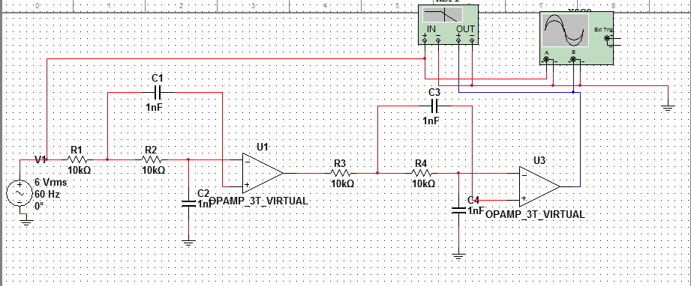

Рисунок 2. Осциллограмма действия активного фильтра.

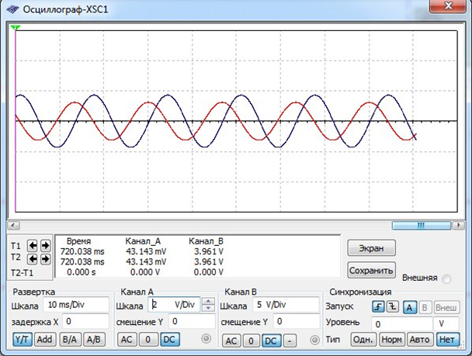

Рисунок 3. Плоттер Боде, с частотой среза 16 кГц

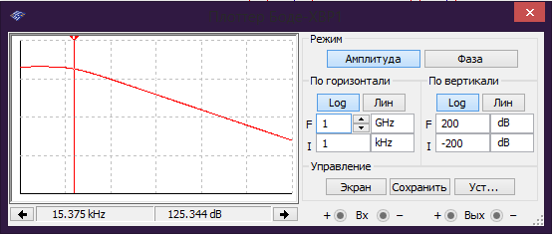

Рисунок 4. Плоттер Боде с полосой пропускания f = 1.288 кГц

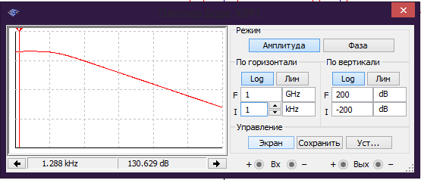

Рисунок 5. Плотер Боде с полосой подавления f = 32.486 кГц

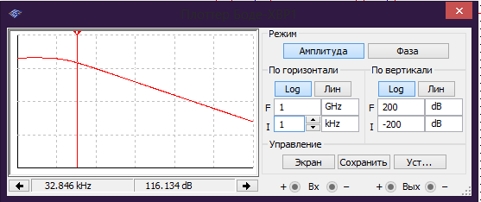

Заключение:

Смоделировав схему, мы пришли к выводу, что данный активный фильтр выполняет свою задачу и усиливает сигнал в соответствии с условием задания.

Список литературы:

1. Ханзел Г.Е. Справочник по расчету фильтров. М., 1974.

2. Двинских В.А., Олейник Н.Г. Расчет линейных пассивных фильтров с сосредоточенными параметрами. Саратов. 1983.

3. У. Титце, К. Шенк, Полупроводниковая схемотехника, 1982.

# 4. Д. Джонсон, Дж. Джонсон, Г. Мур. Справочник по активным фильтрам. Москва. 1983.

5. Л. Фолькенберри. Применение операционных усилителей и линейных ИС. 1985.